[보도자료] 2026.03.10

신세계까사 까사미아, 봄 웨딩·이사 수요 겨냥 소파 신제품 2종 출시
- 소파 신제품으로 거실 가구 라인업 강화…디자인·기능 완성도 높여 봄 시즌 혼수·이사 수요 공략
- 패브릭 모듈 소파 ‘모나코’, 미니멀한 캄포 디자인 감도에 트렌디한 곡선 실루엣 적용, 틸팅 기능도 추가
- 가죽 리클라이너 소파 ‘시에나’, 플로팅 구조와 슬림 좌방석 적용… RC · 홈바 기능으로 편안함 극대화
- 까사미아 리빙 신제품도 순차 출시…공간의 전체적 톤 앤 무드 고려한 감각적인 신(SCENE) 제안 예정
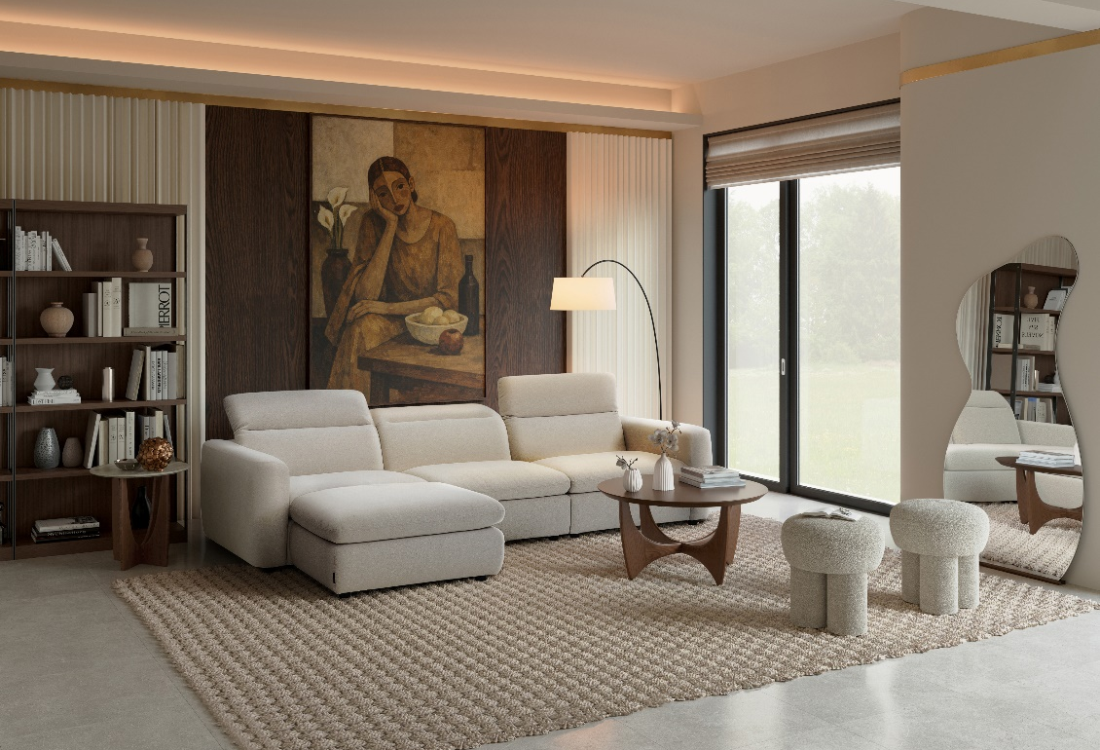
[사진설명] 신세계까사의 까사미아가 봄 시즌 혼수·이사 고객을 겨냥해 주력 카테고리인 소파 신제품 '모나코'·'시에나' 2종을 선보인다. 사진은 ‘모나코’ 소파. (사진 출처 = 신세계까사)

㈜신세계까사(SHINSEGAE CASA)의 프리미엄 라이프스타일 브랜드 까사미아(CASAMIA)가 봄 시즌 혼수·이사 고객을 겨냥해 소파 신제품 2종을 출시했다.

거실 핵심 가구인 소파를 중심으로 봄 시즌 신제품 라인업을 강화한 것으로, 다양한 고객 수요에 대응하고자 트렌디한 패브릭 모듈 소파 ‘모나코’와 프리미엄 가죽 리클라이너 소파 ‘시에나’를 동시에 선보였다.

먼저, 패브릭 모듈 소파 ‘모나코’는 까사미아 베스트셀러 소파 ‘캄포’의 디자인 감도를 계승하면서도 최근 인테리어 트렌드를 반영해 한층 부드러운 곡선 실루엣을 적용한 신제품이다. 기존 캄포가 직선 중심의 안정적인 디자인을 강조했다면, 모나코는 유려한 라인을 통해 보다 편안하고 세련된 거실 분위기를 연출한다.

등받이가 낮은 로우백 구조를 적용해 공간이 한층 여유롭게 보이며, 아이보리와 베이지 두 가지 뉴트럴 컬러로 출시돼 다양한 인테리어 스타일과 자연스럽게 어우러진다.

모듈 구조를 적용해 좌·우 모듈과 암리스, 오토만 등을 자유롭게 조합할 수 있어 거실 크기나 라이프스타일에 맞춘 유연한 공간 연출이 가능하다. 필요에 따라 각 모듈을 분리해 독립적으로 사용할 수 있어 활용도가 높다.

편안한 착석감을 위한 디테일도 강화했다. 로우백 디자인의 개방감은 유지하면서 등받이 각도를 조절할 수 있는 헤드 틸팅 기능을 적용했다. 좌방석에는 덕페더와 화이버 내장재를 사용해 포근하면서도 안정적인 착석감을 구현했다. 좌방석 커버는 벨크로 방식으로 분리할 수 있어 위생적인 관리도 가능하다.

‘시에나’는 리클라이너 소파 특유의 묵직한 인상을 줄이고 디자인과 기능을 동시에 강화한 모델이다. 하단이 막히지 않은 오픈 베이스 구조와 18cm 높이의 다릿발을 적용한 플로팅 디자인으로 거실 공간이 한층 가볍고 넓어 보이도록 설계했다.

기존 리클라이너 대비 슬림한 좌방석 구조를 적용해 부피감을 줄이고 세련된 라인을 완성했다. 좌방석부터 풋보드까지 이어지는 곡선 디자인과 필로우형 팔걸이가 편안한 착석감을 더한다.

편의성을 높이기 위한 기능도 다양하다. 리클라이너에는 듀얼 모터를 적용해 머리부터 발끝까지 사용자의 체형과 자세에 맞게 각도를 세밀하게 조절할 수 있다. 벽에 가까이 배치해도 리클라이닝이 가능한 ‘제로월(Zero Wall)’ 시스템을 적용해 공간 활용도도 높였다. 컵홀더와 수납공간, 히든 콘센트를 갖춘 홈바 옵션도 선택할 수 있으며 ‘키즈락(Kids Lock)’ 기능을 적용해 안전성도 고려했다.

소재는 프리미엄 가죽을 적용했다. 북미산 원피를 이탈리아 테너리 ‘지니스(ZINIS)’에서 가공한 탑그레인 소가죽을 사용해 부드러운 촉감과 고급스러운 분위기를 동시에 구현했다. 컬러는 라이트 그레이와 웜 그레이 두 가지로 다양한 거실 공간과 자연스럽게 어우러진다.

까사미아는 이번 소파 신제품과 함께 리빙룸 가구 신제품도 순차적으로 선보이며 거실 공간 전반을 아우르는 신(SCENE) 제안을 강화할 계획이다.

한편 신세계까사는 오는 4월 14일까지 까사미아와 프리미엄 수면 브랜드 마테라소 제품을 중심으로 혼수·이사 고객을 위한 ‘웨딩 페스타’를 진행한다. 마테라소 모션베드 ‘르 무브’와 비건 폼 매트리스 ‘오아시스 세도나’ 세트 최대 20% 할인, 까사미아 베스트셀러 소파 ‘캄포’와 베드룸 시리즈 ‘브루노’ 등 주요 가구 구매 혜택을 제공한다.

신제품 ‘시에나’ 리클라이너 구매 고객에게는 3인용 구매 시 15만 원, 4인용 구매 시 20만 원 상당의 신세계 상품권을 증정한다.

신세계까사 관계자는 “혼수와 이사 수요가 집중되는 봄 시즌을 맞아 거실 공간의 중심이 되는 소파 라인업을 강화했다”며

“이번 신제품 외에도 프리미엄 디자인과 좋은 품질을 바탕으로 한 공간별 신제품들을 지속 선보이며 다양한 라이프스타일에 어울리는 선택지를 제안할 것”이라고 말했다.

# # #

[자료문의]
홍보대행사 피알원
박경빈 과장 02-6370-3133 / 010-8223-1098 / park@prone.co.kr
김지우 AE 02-6370-3172 / 010-7359-1995 / jwkim@prone.co.kr

